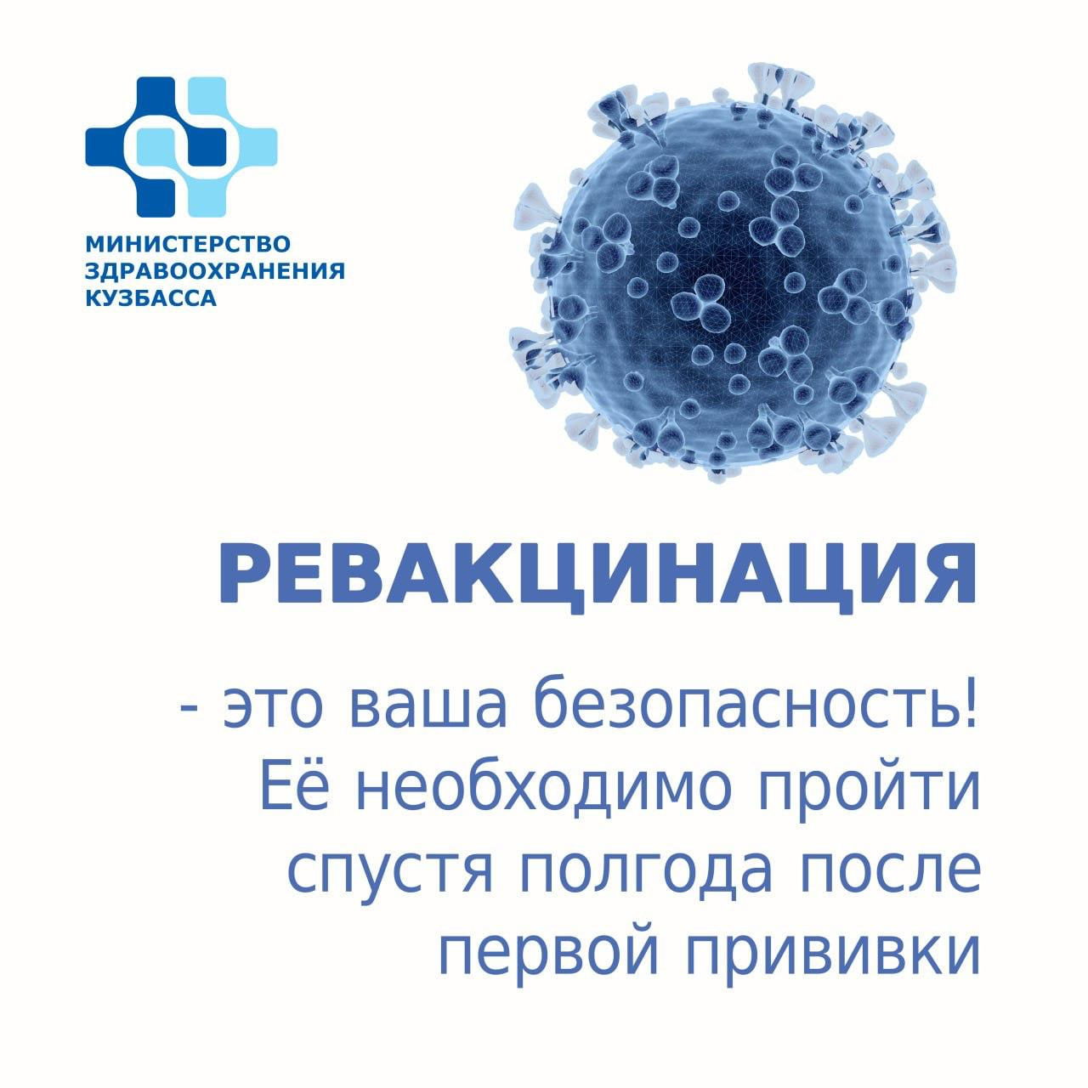
Вакцинация и ревакцинация от коронавируса в КуZбассе продолжается!
📞Записаться на процедуру можно по телефону 122, в регистратуре поликлиники или на портале Госуслуг.
Подробнее: https://kuzdrav.ru/public/prophylaxis/covid-vaccination.php

#здравоохранениеКуZбасса
#здоровье
#вакцинация
#стопкоронавирус

